INDICAÇÃO Nº

Autoria: Vereador Paquito de Todos
Senhor Presidente:
Indico à Mesa, nos termos Regimentais e após ouvido o Plenário, que seja encaminhada solicitação à Empresa de Obras e Urbanização (Emurb), para providenciar o serviço de patrolamento e piçarra, nas ruas B, D, Loteamento Areia Branca, bairro Areia Branca, Zona de Expansão de Aracaju.
Diante de tal fato, faz-se necessária a atenção das entidades competentes para realizarem, com urgência, a manutenção no citado endereço.

Palácio Graccho Cardoso, Aracaju, 31 de janeiro de 2024.
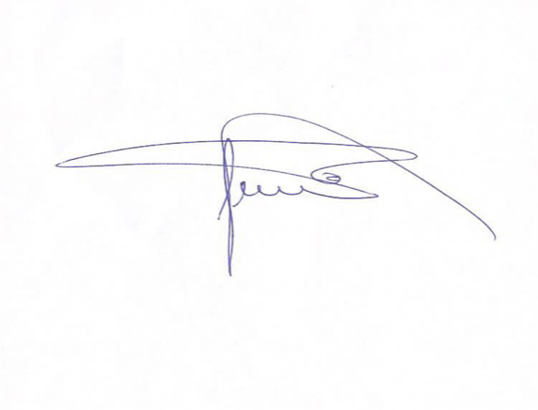
Paquito de Todos
Vereador

